Cách gọi video nhóm bằng Zalo trên iPhone
Zalo vừa ra mắt tính năng gọi video nhóm trên ứng dụng dành cho iPhone và Android, giúp việc trao đổi giữa nhiều người trở nên thuận tiện hơn, rất thích hợp cho các cuộc họp gia đình, nhóm bạn bè, hoặc làm việc nhóm quy mô nhỏ.
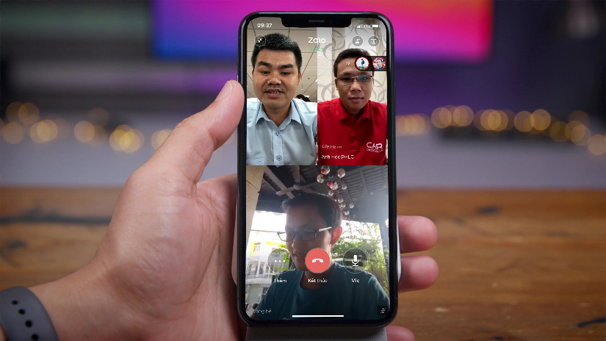
Sau đây là hướng dẫn chi tiết các sử dụng tính năng gọi video nhóm của Zalo trên iPhone. Hiện tại, tính năng mới vẫn chưa khả dụng trên Android. Tuy vậy, bạn có thể thao tác tương tự khi nó có mặt trên hệ điều hành của Google.
Đầu tiên, bạn cần cập nhật ứng dụng Zalo lên phiên bản mới nhất từ App Store hoặc CH Play.

Hoàn tất, bạn mở ứng dụng và tạo một nhóm mới hoặc chọn nhóm có sẵn.
Bây giờ, bạn bấm lên nút hình máy quay phim có hình dấu cộng ở phía trên góc phải.
Zalo cung cấp hai tuỳ chọn gọi video nhóm bao gồm gọi cho toàn bộ những người trong nhóm và chỉ gọi cho một vài người nhất định.
Để gọi cho tất cả mọi người trong nhóm, bạn chọn tuỳ chọn Gọi nhóm ngay. Ngược lại, bạn chọn tuỳ chọn Chọn lại người tham gia, sau đó chọn những người bạn muốn mời vào cuộc gọi video nhóm, và bấm nút Bắt đầu gọi nhóm.
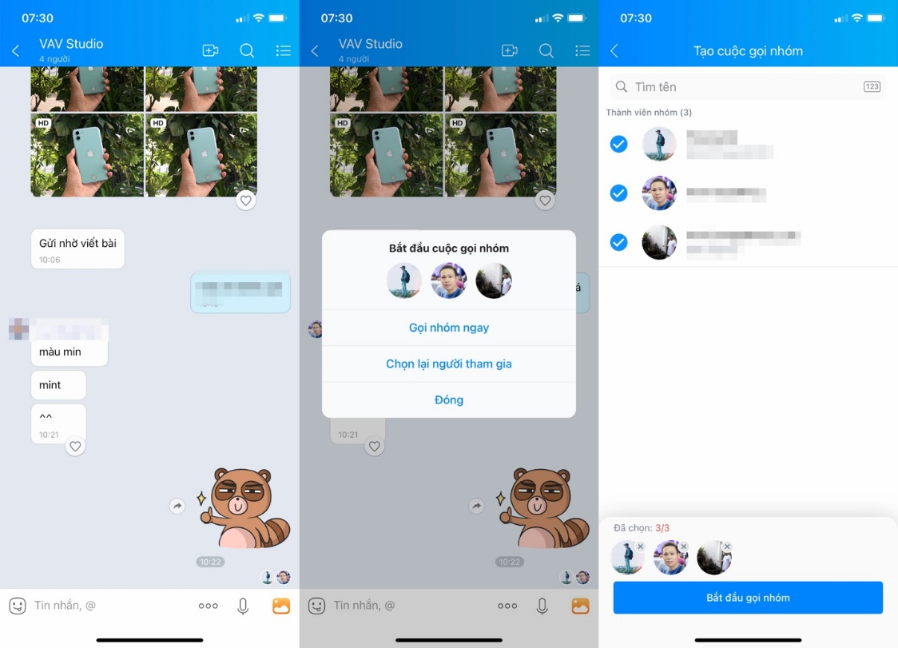
Tương tự cuộc gọi video giữa hai người, bạn có thể chuyển đổi giữa camera trước và camera sau, thay đổi cách bố trí hình ảnh, bật/tắt micrô, thêm người khác vào cuộc gọi, v.v.

Thử nghiệm cho thấy, cuộc gọi video nhóm của Zalo có chất lượng tốt, âm thanh trong trẻo, hình ảnh rõ nét. Dĩ nhiên, tương tự các dịch vụ gọi video khác, chất lượng cuộc gọi video phụ thuộc rất nhiều vào đường truyền Internet bạn đang sử dụng. Đường truyền càng mạnh, chất lượng cuộc gọi video càng tốt.
Nhược điểm của tính năng mới là nó chỉ cho phép bạn gọi cho tối đa ba người. Nghĩa là bạn có thể tạo một cuộc gọi video nhóm gồm bạn và ba người khác.
Ca Tiếu/Bành Lê

